Введение
В XXI веке человечество владеет невообразимым объемом данных. Знания, передававшиеся из поколения в поколение в течение многих тысячелетий продолжают увеличиваться и по сей день. Так, ежегодный прирост информации составляет 30% [1].
С появлением письменности, будь то шумерские таблички или берестяные грамоты, перед человечеством возникает вопрос хранения и обработки данных. Причем с развитием цивилизации, и, как следствие, увеличением документооборота, проблема хранения информации требует систематического решения. Например, в конце XX века данные крупной компании могли занимать несколько этажей, что требовало дополнительных кадров для работы с ними.
Первым этапом решения этого вопроса стало внедрение компьютеров. Многие операции с данными были упрощены, а быстрый рост информационных технологий привел к увеличению скорости работы над данными. Однако хранение информации в виде файлов на одном компьютере стало неэффективным. Во-первых, поиск файла в файловой системе был долгим. Во-вторых, хранение информации в одном файле затрудняло поиск необходимых данных.
Решение проблемы разрозненного хранения данных впервые было представлено на симпозиуме в 1963 году в Санта-Монике. Хотя речь шла о внедрении баз данных в военные приложения, этот момент считается точкой отсчета истории базы данных. Их применение в работе компаний привело к увеличению скорости работы. А автоматизация основных процессов базы данных, таких как создание, просмотр, удаление данных привело к созданию системы управления базы данных (СУБД).
В 2021 году ни одна сфера жизни не обходится без компьютеризации. Организации используют базы и СУБД для перевода данных в электронный вид. Необходимость перевода заключается не столько в потребности сократить временные и материальные (сокращение кадров) расходы, сколько в поддержании конкурентоспособности. Переход компании в электронный вид дает возможность приобретения принципиально новых качеств, позволяющих иметь существенные преимущества над другими.
Из-за высокой популярности СУБД возникает вопрос об оптимизации ее работы. Так как один из самых распространенных способов увеличения производительности - параллельное выполнение, следует рассмотреть оптимизацию многопоточной программы. Поскольку операция соединения с базой данных является одной из самых долгих, следует минимизировать количество соединений.
Целью данной работы является реализация многопоточного доступа к СУБД. Для достижения поставленной цели необходимо решить следующие задачи:
1. Исследование и анализ существующих решений;
2. Исследование возможности распараллеливания подключения;
3. Реализация распараллеливания;
4. Анализ и сравнение времени работы для исходного случая и реализуемого.

1. Аналитический раздел
В данном разделе будет выполнен анализ СУБД, представлены существующие методы и алгоритмы решения поставленной задачи. Также будет выполнен анализ решений с указанием достоинств и недостатков.

1.1. Выбор СУБД
На рисунке 1 представлен рейтинг популярности СУБД составленный компанией «DB-Engines» по состоянию на конец 2021 года [2].
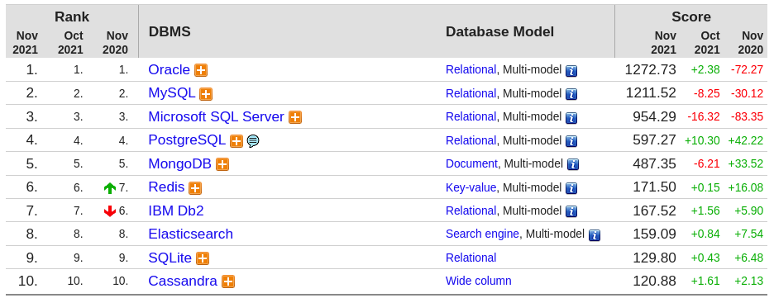
Рисунок 1.
Согласно рейтингу, лидирующие позиции занимают реляционные модели баз данных. В данной работе будет рассматриваться СУБД PostgreSQL, занимающая 4-ую строчку.

1.2.
-цель и основные задачи работы;
-краткий обзор предметной области (1 – 3 абзаца);
-актуальность изучаемой проблемы (2 – 3 абзаца);
-краткий обзор текущего состояния проблемы и анализ отрицательных моментов
-существующих решений (3 – 4 абзаца);
-описание предлагаемого решения и способов проверки его правильности (2 – 3
абзаца)
Литература
1. Шафронов-Куцев Г.Ф. Новые ориентиры модернизации профессианального образования в условиях информационного взрыва // West Kazakhstan Medical Journal. 2012. №2 (34). URL: https://cyberleninka.ru/article/n/novye-orientiry-modernizatsii-professianalnogo-obrazovaniya-v-usloviyah-informatsionnogo-vzryva (дата обращения: 11.11.2021).
2. Knowledge Base of Relational and NoSQL Database Management Systems. [Электронный ресурс]. – Режим доступа: https://db-engines.com/en/ranking (Дата обращения: 12.11.2021) (дата обращения: 11.11.2021).

